匠启新程 美育无界
沙宣美业 亚洲首发
——亚洲首家沙宣美业启幕暨开学典礼圆满举行

2026 年 4 月 20 日，亚洲首家沙宣美业的首批学员迎来开学日，一场正式而温馨的开学典礼在上海杨浦圆满举办。今年恰逢汉高进入中国55周年，自2001年扎根杨浦以来，汉高与杨浦始终携手同行。本次活动现场，24位新学员正式入学，共同开启美业学习新征程。杨浦区副区长刘晋元出席并致辞，汉高消费品牌业务部大中华区副总裁钟经伟、汉高消费品牌业务部专业渠道总经理潘芸、汉高消费品牌业务部零售渠道总经理陈凌、汉高消费品牌业务部沙宣品牌业务负责人周一旭等品牌高层也应邀出席，一同见证沙宣美业教育板块荣耀回归的重要时刻。杨浦区商务委员会、人力资源和社会保障局、新江湾城街道办事处等单位领导出席活动。
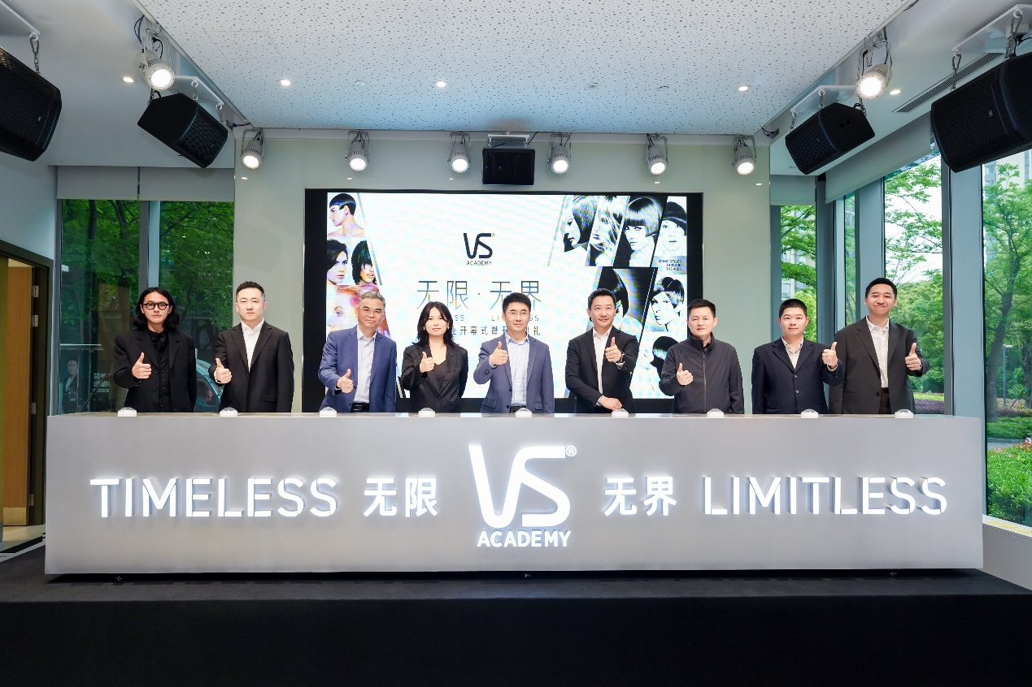
亚洲首家沙宣美业启幕
作为沙宣迈入汉高时代后的核心落地举措，亚洲首家沙宣美业项目成功入选 2026 “首发上海” 系列活动，以美业教育创新实践助力上海国际消费中心城市建设，更以专业教育重启为支点，推动沙宣品牌焕新全面落地，夯实汉高消费品牌在专业美业领域的全链路战略布局。自2024 年汉高完成对沙宣大中华区相关头发护理业务的收购后，此次上海沙宣美业的重启，也成为汉高大中华区美业战略的重要一环。在现场，汉高消费品牌业务部大中华区副总裁钟经伟先生也表示：“沙宣美业的重启，是我们对行业的一份承诺。感谢政府的支持与行业的祝福,我们将集汉高上下的力量持续推动这件对行业有意义的事，让沙宣美业成为未来美业的旗舰，为行业源源不断地输送优秀人才。”

专业回归 重塑美业教育生态
沙宣自 1954 年创立以来，以先锋几何剪裁与美学理念引领全球美业 70 余年，伦敦沙宣美发学院（Vidal Sassoon Academy，简称VSA）更是全球美业人才培养的标杆殿堂。此次 VSA* 在上海以“沙宣美业”之名重启，成为亚洲首家沙宣美业，不仅是沙宣专业基因的传承延续，更对中国美业发展具有里程碑式的行业价值。

活动现场，沙宣美业教育总监刘伟荣先生也分享了自己与VSA*历代全球创意总监的故事，并为新生送上祝福，他表示：“从沙宣先生到每一位全球创意总监，他们教会我的，永远是对美业那份不变的热忱与分享精神。希望新学员们也能带着这份初心，在剪刀起落间不断探索，找到属于自己的表达。”在这里，不仅教授剪裁技艺，更传递探索美的思维方式，为中国美业补齐专业教育 “基建短板”，推动行业从流量驱动回归匠心本质，助力上海打造国际美业教育新高地，为美业可持续发展注入核心动力。

首发上海 助力城市消费升级
上海正全力建设国际消费中心城市，以“引领、创新、赋能”为核心的首发经济已成为关键引擎。随着2026年“首发上海”4.0版政策的落地，上海在制度创新、场景升级与品牌孵化上持续加码，致力于打造国际一流的首发经济营商环境。在此背景下，亚洲首家沙宣美业项目成功入选2026“首发上海”，不仅是品牌对上海首发理念的深度践行，更是政企协同的典范。该项目的顺利落地，得益于“首发经济”政策的赋能与杨浦区政府的高效指导，最终实现了品牌成长与区域发展双向赋能、共赢发展。杨浦区副区长刘晋元先生在致辞中表示：“汉高自2001年落户杨浦以来，始终是我区重要的跨国公司地区总部与长期战略合作伙伴。多年来，企业持续加大研发投入，为杨浦产业转型升级和消费创新发展作出卓越贡献。今年，沙宣入选“首发上海”系列活动，美业学院升级重启，彰显了国际品牌的创新回归，既契合上海建设国际时尚之都、国际消费中心城市的发展方向，也为杨浦打造创意设计产业集群注入新动能。”

区别于传统产品首发，沙宣此次以美业教育标准首发、人才培养模式首发为核心，将全球领先的沙龙教育体系、剪裁技艺与发丝护理科研成果落地中国，打造美业领域首发标杆。这一合作既彰显沙宣助力城市消费升级的责任担当，也推动美业教育与城市首发经济深度融合，丰富上海首发经济业态维度，为上海国际消费中心城市建设增添独特的美丽产业价值。

无界焕新 升级品牌理念体验
本次沙宣美业正式启幕，是沙宣「无限・无界」品牌焕新精神的关键落地。“无限” 代表沙宣对美发技艺、匠心科研的持续探索，始终坚守专业极致；“无界” 则是打破审美边界、场景边界、教育与消费边界，拒绝美被单一定义。
而作为品牌焕新的关键一环，沙宣美业的重磅回归将七十余年的沙龙技艺与教育理念转化成了可传承、可生长的专业体系，为品牌注入源源不断的生命力。与此同时，全新升级的大红瓶系列以“沙龙同源，轻松打理”的产品理念，将专业护理体验带入日常，让沙龙级的美学养护真正走进每一个人的生活。二者相辅相成，共同诠释了沙宣“无限探索，无界表达”的全新品牌主张。

汉高聚力 完善美业全链布局
依托汉高全球资源与科研实力，沙宣将专业美业教育、高端美发产品、先锋美学理念深度整合，进一步强化汉高在消费品牌领域的专业美业版图。此次落地不仅筑牢沙宣的专业壁垒，更助力汉高构建 “教育研发 — 产品创新 — 市场落地” 的全链路美业生态，提升汉高在高端专业美发赛道的核心竞争力。同时，沙宣的品牌焕新与教育重启，也为汉高消费品牌绑定年轻世代、深耕中国市场提供强劲支撑，践行 “在中国，为中国” 的本土化承诺，推动汉高在美业领域实现可持续增长。

开学典礼现场，政府代表与汉高高层为沙宣美业启幕，并向首批 24 位学员寄予期许，鼓励学员传承沙宣匠心与创新精神，以专业技艺绽放原创美学。沙宣全球创意团队代表亦通过线上线下联动，传递品牌 70 余年的技艺积淀与先锋理念。
未来，沙宣将在汉高的战略支持下，以「无限・无界」为精神引领，以沙宣美业为专业根基，持续深耕美业教育、产品创新与美学引领，助力中国美业标准化、国际化发展，并为上海建设国际消费中心城市持续贡献力量。在杨浦这片创新与活力交融的热土上，沙宣将继续探索美业教育与区域经济融合发展的新机制、新路径，让专业美学与自在表达融入更多人的日常生活，携手书写中国美业高质量发展的新篇章。

*VSA，为Vidal Sassoon Academy简称，指伦敦沙宣美发学院

